МІНІСТЕРСТВО ОСВІТИ І НАУКИ УКРАЇНИ
КИЇВСЬКИЙ НАЦІОНАЛЬНИЙ УНІВЕРСИТЕТ
БУДІВНИЦТВА і АРХІТЕКТУРИ

ДВИГУНИ ВНУТРІШНЬОГО ЗГОРЯННЯ

Методичні вказівки
до виконання практичних робіт
для студентів спеціальності 133 «Галузеве машинобудування» усіх форм навчання

Київ 2019

УДК
К

Укладач: І. В. Косминський, к.т.н., доцент

Рецензент: Лесько В.І., доцент

Відповідальний за випуск: І.І. Назаренко, д-р тех. наук, професор

Затверджено на засіданні кафедри МОТП, протокол № _ від __.__.2019 р.

В авторській редакції.

Двигуни внутрішнього згоряння. Методичні вказівки до виконання практичних робіт для спеціальності 133 « Галузеве машинобудування» усіх форм навчання / Укл, І.В.Косминський– Київ; КНУБА, 2019 , - 39 с.

Наведено методику виконання практичних робіт для дисциплін: «Автотракторне устаткування» та «Двигуни внутрішнього згоряння».

Призначено для студентів спеціальності «Галузеве машинобудування» усіх форм навчання

© КНУБА, 2019

ПЕРЕДМОВА

Основні джерела енергії для будівельних, підйомно-транспортних і дорожніх машин та устаткування – двигуни внутрішнього згоряння (ДВЗ). Під час проектування, удосконалення та підбору двигунів необхідні їх тепловий та динамічній розрахунки.
В цих методичних вказівках викладено порядок теплового та динамічного розрахунків ДВЗ і визначення їх основних розмірів, наведено варіанти завдань і найхарактерніші показники робочого циклу двигунів, а також розглянуто застосування комп’ютерних програм для розрахунків.
Виконання цих розрахунків дасть змогу закріпити і поглибити теоретичні знання, здобуті під час вивчення дисциплін «Автотракторне устаткування» та «Двигуни внутрішнього згоряння», набути і розвинути практичний досвід вибору і обґрунтування вихідних величин для розв’язання інженерно-конструкторських та експлуатаційних задач під час розрахунку ДВЗ – без застосування і з застосуванням обчислювальної техніки, вдосконалити навички використання спеціальної і довідкової літератури.
Методичні вказівки складаються з таких розділів:
- тепловий розрахунок ДВЗ і визначення їх основних розмірів;
- динамічний розрахунок графічним способом-побудова індикаторної діаграми і визначення сил, що діють на основні деталі і кривошипно-шатунного механізму двигуна в залежності від переміщення поршня або відповідного кута повороту колінчастого вала.
Тепловий та динамічний розрахунки, а також побудова індикаторної діаграми виконуються в розрахунково-пояснювалній записці на аркушах формату А4. Усі величини під час розрахунків відображуються в одиницях СІ.
Тепловий розрахунок двигуна потрібний для визначення параметрів робочого тіла у циліндрі двигуна і зовнішніх показників процесів, що дабть змогу знайти розміри двигуна й оцінити його економічність.
Динамічний розрахунок ДВЗ – логічне продовження теплового розрахунку. Він істотно розширює знання студентів, дає змогу наочніше аналізувати весь процес роботи двигуна і опанувати методи не лише термодинаміки, а й конструктивних розрахунків.
Студенти денної форми навчання виконують усі розрахунки й оформлення результатів під час самостійних занять під контролем викладача.
Студенти заочної форми навчання розраховують і оформлюють здобуті результати як контрольну роботу відповідно до рекомендацій, наведених нижче.
Таблиця 1
Варіанти вихідних даних

Варіант | Номінальна  потужність, кВт | Частота обертання колінчастого вала, хв⁻¹ |  | Варіант | Номінальна  потужність, кВт | Частота обертання колінчастого вала, хв⁻¹
Варіант | Номінальна  потужність, кВт | бензиновий двигун | дизельний двигун | Варіант | Номінальна  потужність, кВт | бензиновий двигун | дизельний двигун
1 | 30 | - | 2100 | 25 | 103 | - | 3500
2 | 30 | - | 3000 | 26 | 103 | - | 3600
3 | 37 | 5200 | - | 27 | 129,4 | - | 2200
4 | 37 | 5900 | - | 28 | 130 | - | 3600
5 | 40 | 5200 | - | 29 | 130 | - | 4200
6 | 40 | 5400 | - | 30 | 132 | 4000 | -
7 | 47 | 5400 | - | 31 | 132 | 6000 | -
8 | 47,8 | - | 4000 | 32 | 162 | 5400 | -
9 | 50 | - | 2800 | 33 | 162 | 6000 | -
10 | 55 | 5200 | - | 34 | 165 | 4500 | -
11 | 60,31 | - | 2000 | 35 | 165 | 6250 | -
12 | 62,51 | - | 3750 | 36 | 177 | 6000
13 | 63 | - | 2200 | 37 | 180 | - | 4500
14 | 63 | - | 2500 | 38 | 180,2 | - | 2750
15 | 66 | 5200 | - | 39 | 183,13 | - | 2250
16 | 74,28 | - | 4000 | 40 | 200 | 4780 | -
17 | 75 | - | 3000 | 41 | 200 | 6500 | -
18 | 75 | - | 3500 | 42 | 225 | - | 2200
19 | 77,22 | - | 4000 | 43 | 250 | 5000 | -
20 | 80,9 | - | 4000 | 44 | 308,9 | 6300 | -
21 | 90 | - | 3500 | 45 | 340 | - | 2200
22 | 90 | - | 3600 | 46 | 382,5 | 5000 | -
23 | 100 | - | 2000 | 47 | 388 | - | 2200
24 | 100 | - | 2400 | 48 | 419 | 4000 | -

Таблиця 2
Вихідні дані для розрахунку ДВЗ

Параметр | Позначення | Одиниця | Тип двигуна |  |  | Примітки
Параметр | Позначення | Одиниця | Бензиновий | Дизельний |  | Примітки
Параметр | Позначення | Одиниця |  | Тип камери згоряння |  | Примітки
 |  |  |  | Нерозділена | Розділена | Примітки
1 | 2 | 3 | 4 | 5 | 6 | 7
Частота обертання вала двигуна | n | хв⁻¹ | до 6500 | до 2800 | до 5000
Температура навколишнього середовища | T₀ | К | 288
Тиск навколишнього середовища | Р₀ | МПа | 0,1013
Ступінь стиску | ε | - | 6…8 | 16…25
Сумарний коефіцієнт, що враховує гасіння швидкості β і опір впускної системи ξ_{вп}, віднесене до перерізу шлепака | β² + ξ_{вп} | - | 2,6…3,2

Продовження таблиці 2

1 | 2 | 3 | 4 | 5 | 6 | 7
Середня швидкість руху заряду у прохідному перерізі шлепака | ω_{шл} | м/с | 70…110
Газова стала для повітря | R_{п} | Дж/(кгК) | 286
Температура газів в кінці випуску | T_{r} | К | 900…1100 | 700…900
Тиск газів в кінці випуску | P_{r} | МПа | (1,1…1,2)P₀
Підвищення температури заряду у процесі випуску | ΔΤ | К | 20…45 | - |  | З підігрівом
Підвищення температури заряду у процесі випуску | ΔΤ | К | 5…20 | 20…40 |  | Без підігріву
Показник політропи відповідно стиску та розширення | n₁ та n₂ | - | 1,34…1,37  1,23…128 | 1,37…1,39  1,18…1,23
Склад палива:
вуглець | С | кг/кг | 0,855 | 0,87
водень | Н | кг/кг | 0,145 | 0,125
кисень | 0 | кг/кг | 0 | 0,004
Молярна маса палива | M_{п} | кг/кмоль | 110…120 | 180…200

Продовження таблиці 2

1 | 2 | 3 | 4 | 5 | 6 | 7
Нижча теплота згоряння палива | Н_{u} | кДж/кг | 41000 | 42500
Коефіцієнт надлишку повітря | α | - | 0,85…0,96 | 1,1…1,65 | 1,15…1,35
Рівняння для середніх молярних теплоемностей газів засталого об’єму: |  | кДж/(кмоль х К) |  |  |  | В інтервалі температур 1800…3000 К (270…1800 К)
вуглекислого газу | $${\text{mC}}_{V_{{\text{CO}}_{2}}}$$ | кДж/(кмоль х К) | 41,205 + 2,428 10⁻³ Т_{z}  (23,750 + 13,816 10⁻³ Т_{с})
оксиду вуглецю | $${\text{mC}}_{V_{\text{CO}}}$$ | кДж/(кмоль х К) | 22,37 + 1,142 10⁻³ Т_{z}  (20,063 + 2,637 10⁻³ Т_{с})
водної пари | $${\text{mC}}_{V_{H_{2}O}}$$ | кДж/(кмоль х К) | 26,975 + 3,517 10⁻³ Т_{z}  (24,195 + 5,108 10⁻³ Т_{с})
азоту | $${\text{mC}}_{V_{H_{2}}}$$ | кДж/(кмоль х К) | 22,009 + 1,339 10⁻³ Т_{z}  (19,941 + 2,554 10⁻³ Т_{с})
кисню | $${\text{mC}}_{V_{O_{2}}}$$ | кДж/(кмоль х К) | 23,228 + 1,591 10⁻³ Т_{z}  (20,137 + 3,391 10⁻³ Т_{с})

Продовження таблиці 2

1 | 2 | 3 | 4 | 5 | 6 | 7
Коефіцієнт використання теплоти | ξ | - | 0,85…0,9 | 0,75…0,8 | 0,7…0,78
Ступінь підвищення тиску рід час згоряння | λ | - | - | 1,4…2,2
Коефіцієнт округлення індикаторної діаграми | φ | - | 0,96…0,97 | 0,92…0,98 | 0,95…0,98
Механічний ККД | η_{м} | - | 0,7…0,85 | 0,75…0,82
Відношення ходу поршня до діаметра | S/d | - | 1…1,1 |  |  | n до 3000 хв⁻¹
Відношення ходу поршня до діаметра | S/d | - | 0,85…0,95 |  |  | n 3000…3600 хв⁻¹
Відношення ходу поршня до діаметра | S/d | - | 0,75…0,85 |  |  | n 3600…6500 хв⁻¹
Відношення ходу поршня до діаметра | S/d | - |  | 1…1,2 | 1…0,8 | n 2100…2800 хв⁻¹
 |  |  |  |  | 0,8…1 | n > 2800 хв⁻¹
Теплоємкість води | С_{в} | кДж/кг | 4,18

Продовження таблиці 2

1 | 2 | 3 | 4 | 5 | 6 | 7
Відношення радіуса кривошипа до довжини шатуна | λ_{ш} | - | 0,25…0,29
Питома витрата охолоджуючої рідини | g_{в} | кг/кВтгод | 60…130
Різниця температур води біля виходу з системи охолодження і входу до неї | (t₂ – t₁) | ºC | 7…15
Зведене до одиниці площі поршня маса поршневого комплекту для поршня діаметром, мм: | m_{пк} | кг/м² |  |  |  | Матеріал з якого виготовлений поршень:
60…80 | m_{пк} | кг/м² | 80…100 | - |  | алюміній
60…80 | m_{пк} | кг/м² | 150…200 | - |  | чавун

Закінчення таблиці 2

1 | 2 | 3 | 4 | 5 | 6 | 7
80…100 | m_{пк} | кг/м² | 180…250 | 250…320 |  | те саме
80…100 | m_{пк} | кг/м² | 100…150 | 180…120 |  | алюміній
100…120 | m_{пк} | кг/м² | - | 220…300 |  | те саме
100…120 | m_{пк} | кг/м² | - | 300…400 |  | чавун
Зведене до одиниці площі поршня маса шатуна для поршня діаметром, мм: | m_{ш} | кг/м²
60…80 | m_{ш} | кг/м² | 120…160 | -
80…100 | m_{ш} | кг/м² | 160…200 | 250…300
100…120 | m_{ш} | кг/м² | - | 300…350

- ВИБІР І ОБГРУНТУВАННЯ ВИХІДНИХ ДАНИХ ДО ТЕПЛОВОГО РОЗРАХУНКУ

У завданні на виконання теплового і динамічного розрахунків вказують призначення двигуна, який проектується, його номінальна потужність і частоту, яка відповідає цій потужності(табл.1), а також наводять марку двигуна-аналога.
Всі вихідні дані, яких бракує, беруть з табл. 2, вивчивши рекомендовані літературні джерела. Враховуючи, що вибір деяких вихідних параметрів теплового розрахунку визначається типом камери згоряння проектованого двигуна, необхідно попередньо вивчити існуючі типи і зробити їх аналіз виходячи із призначення, потужності, частоти обертання та двигуна-аналога і лише потім обрати камеру згоряння. Слід зазначити, що вищі значення ступеня стиску ζ, сумарного коефіцієнта, що враховує гасіння швидкості, β і опір впускної системи ξ_{вп} ,віднесений до перерізу клапана і показника політропи стиску n₁, вибирають для більш швидкохідних двигунів.
Вибір параметрів обґрунтовують і прийняте рішення викладають у пояснювальній записці.

- послідовність розрахунку робочого циклу ДВЗ

  - Розрахунок процесу газообміну

Параметри процесу газообміну визначаються однаково для бензинових і дизельних двигунів.
Цей процес складається з визначення тиску газів у кінці впуску Р_{а}, коефіцієнта надлишкових газів γ_{r}, температури газів в кінці впуску Т_{а} і коефіцієнта наповнення свіжим зарядом η_{v}.
- Тиск у кінці впуску, МПа:

$P_{a}=P_{o}−(β^{2}+ξ_{\text{вп}})×\frac{ω_{{\text{шл}}^{2}}}{2}ρ_{0}×{\text{10}}^{−6},$ (1)

де Р₀ – тиск навколишнього середовища, МПа (табл.2);
(β² + ξ_{вп}) - сумарний коефіцієнт, що враховує гасіння швидкості β і опір впускної системи ξ_{вп}, віднесене до перерізу шлепака (табл.2);
ω_{шл} - середня швидкість руху заряду у прохідному перерізі шлепака, м/с (табл.2);
ρ₀ – густина заряду за відомих атмосферних умов, кг/м³:

$ρ_{0}=\frac{Р_{0}×{\text{10}}^{6}}{R_{n}×T_{0}}$ , (2)

де R_{п} – газова стала повітря, Дж/(кг х К), (табл. 2);
Т₀ – температура навколишнього середовища, К, (табл.2).
- Коефіцієнт надлишкових газів:

$γ_{r}=\frac{T_{0}+ΔT}{T_{r}}×\frac{P_{r}}{ε(P_{a}−P_{r})}$ , (3)

де ΔТ - підвищення температури заряду у процесі впуску, К;
Т_{r} – температура газів на випуску, К;
Р_{r} – тиск в кінці випуску, МПа;
ε – ступінь стиску;
Р_{а} – тиск в кінці впуску, МПа, значення, що наведені вище беруть з табл.2.
- Температура в кінці впуску, К:

$Т_{а}=\frac{T_{0}+ΔT+γ_{r}×T_{r}}{1+γ_{r}}$ , (4)

- Коефіцієнт наповнення:

$η_{v}=\frac{{εP}_{a}}{P_{0}(ε−1)}×\frac{T_{0}}{T_{0}+ΔT}$ , (5)

  - Розрахунок процесу стиску

Параметри процесу газообміну визначаються однаково для бензинових і дизельних двигунів.
- Тиск в кінці стиску, МПа:

$P_{c}=P_{a}ε^{n_{1}},$ (6)

де n₁ –показник політропи стиску.

Значення ε та n₁ беруть з таблиці 2.
- Температура в кінці стиску, К:

$Т_{с}=Т_{a}ε^{n_{1}−1},$ (7)

  - Розрахунок процесу згоряння

Для процесу згоряння слід визначити:
- Теоретично необхідну кількість повітря для згоряння палива, кмоль/кг:

$L_{0}=\frac{1}{0,\text{21}}×\left(\frac{C}{\text{12}}+\frac{H}{4}−\frac{O}{\text{32}}\right),$ (8)

де С, Н та О –маса відповідно вуглецю, водню і кисню в 1 кг палива.

Вихідні дані для розрахунку ДВЗ беруть з табл. 2. Формула (8) справедлива ля бензинових та дизельних двигунів.
- Кількість водяної пари в продуктах згоряння, кмоль/кг:

$М_{Н_{2}О}=\frac{Н}{2},$ (9)

- Кількість молей азоту в продуктах згоряння, кмоль/кг:

$М_{N_{2}}=0,\text{79}×α×L_{0},$ (10)

де α –коефіцієнт надлишку повітря.

Решту параметрів процесу згоряння визначають за формулами, справедливими для бензинових двигунів.
- Частку вуглецю палива, що згоряє у СО:

$U=2×\left(1−α\right)×\left(1+\frac{3H}{C}\right),$ (11)

де С та Н - маса відповідно вуглецю і водню в 1 кг палива.

- Кількість вуглекислого газу в продуктах згоряння, кмоль/кг:

$M_{{\text{CO}}_{2}}=\frac{C}{\text{12}}×\left(1−U\right),$ (12)

- Кількість оксиду вуглецю в продуктах згоряння, кмоль/кг:

$M_{\text{CO}}=\frac{C×U}{\text{12}},$ (13)

- Загальна кількість продуктів згоряння, кмоль/кг:

$M_{2}=M_{{\text{CO}}_{2}}+M_{\text{CO}}+M_{H_{2}O}+M_{N_{2}}$, (14)

- Кількість в паливної суміші, кмоль/кг:

$M_{1}=α×L_{0}+\frac{1}{m_{n}}$, (15)

де m_{п} –молярна маса палива, кмоль/кг (табл. 2).

Подальший розрахунок виконують за формулами для дизельного двигуна, тобто якщо α > 1.
- Справжню кількість повітря і свіжого заряду, кмоль/кг:

$M_{1}=α×L_{0},$ (16)

- Кількість кисню у продуктах згоряння, кмоль/кг:

$M_{О_{2}}=0,\text{21}×L_{0}\left(α−1\right),$ (17)

- Кількість вуглекислого газу у продуктах згоряння кмоль/кг:

$M_{\text{СО}}=\frac{С}{\text{12}}$, (18)

- Загальна кількість продуктів згоряння, кмоль/кг:

$M_{2}=M_{{\text{CO}}_{2}}+M_{O_{2}}+M_{H_{2}O}+M_{N_{2}}$, (19)

Наведені далі формули є спільними для розрахунку бензинових дизельних двигунів.
- Зміну кількості молей горючої суміші під час її згоряння:

$ΔM=M_{2}−M_{1}$, (20)

- Теоретичний коефіцієнт молекулярної зміни горючої суміші:

$μ_{0}=\frac{М_{2}}{М_{1}},$ (21)

- Справжній коефіцієнт молекулярної зміни робочої суміші:

$μ=\frac{М_{0}+γ_{r}}{1+γ_{r}},$ (22)

- Середню молярну теплоємність горючої суміші за сталого об’єму в кінці стиску, кДж/(кмоль х К):

${\text{mC}}_{V}=\text{20},\text{038}+2,\text{554}×{\text{10}}^{−3}T_{c},$ (23)

Подальший розрахунок проводиться за формулами для бензинового двигуна, тобто за умови α < 1.

- Середню молярну теплоємність горючої суміші за сталого тиску, кДж/(кмоль х К):

${\text{mC}}_{Р}={\text{mC}}_{V}+8,\text{314}$, (24)

- Середню молярну теплоємність продуктів згоряння за сталого об’єму в кінці стиску, кДж/(кмоль х К):

${\text{mC}}_{V^{″}}=\frac{М_{{\text{СО}}_{2}}{\text{mC}}_{V_{{\text{CO}}_{2}}}+M_{\text{CO}}{\text{mC}}_{V_{\text{CO}}}+M_{H_{2}O}{\text{mC}}_{V_{H_{2}O}}+M_{N_{2}}{\text{mC}}_{V_{N_{2}}}}{М_{2}}$
(25)

де $М_{{\text{СО}}_{2}}$,$М_{\text{СО}}$, $М_{Н_{2}О}$, $М_{N_{2}}$ - кількість молей відповідно вуглекислого газу, оксиду вуглецю, водяної пари та азоту у продуктах згоряння, кмоль/кг;
${\text{mC}}_{V_{{\text{CO}}_{2}}}$, ${\text{mC}}_{V_{\text{CO}}}$,${\text{mC}}_{V_{H_{2}}O}$,${\text{mC}}_{V_{N_{2}}}$ - середня молярна теплоємність відповідно вуглекислого газу, оксиду вуглецю, водяної пари та азоту у продуктах згоряння, кДж/(кмоль х К) (табл.2).

- Кількість теплоти, втраченої внаслідок неповного згоряння 1 кг палива, кДж/кг:

${ΔН}_{П}=\text{119}×{\text{10}}^{3}×\left(1−α\right)L_{0}$, (26)

- Підставляємо отримані вирази ${\text{mC}}_{V^{″}}$ та${ΔН}_{П}$ до рівняння, К:

$\frac{ξ×\left(Н_{П}−{ΔН}_{П}\right)}{М_{1}×\left(1+γ_{r}\right)}+{\text{mC}}_{V}T_{C}=μ×{\text{mC}}_{V^{″}}T_{z}$, (27)

де ξ – коефіцієнт використання теплоти;
Η_{п} – нижча теплота згоряння кДж/кг.
Величини ξ та Η_{п} беруть з табл. 2.
Розв’язуємо здобуте квадратне рівняння і визначаємо температуру газів в кінці згоряння як додатне значення кореня квадратного рівняння.
Підставивши здобуте значення температури газів у кінці згоряння до (25), дістаємо значення середньої молярної теплоємності і продуктів у кінці згоряння за сталого об’єму ${\text{mC}}_{V^{″}}$.
- Тиск газів у кінці згоряння, МПа:

$Р_{z}=μ×P_{c}×\frac{T_{z}}{T_{c}}$, (28)

- Ступінь підвищення тиску під час згоряння:

$λ=\frac{P_{z}}{P_{c}}$, (29)

Аналогічні показники процесу згоряння визначаємо для дизельних двигунів, тобто за умови α > 1.

- Середня молярна теплоємність продуктів згоряння за сталого тиску в кінці згоряння, кДж/(кмоль х К):

${\text{mC}}_{Р^{″}}={\text{mC}}_{V^{″}}+8,\text{314}=\frac{М_{{\text{СО}}_{2}}{\text{mC}}_{V_{{\text{CO}}_{2}}}+M_{\text{CO}}{\text{mC}}_{V_{\text{CO}}}+M_{O_{2}}{\text{mC}}_{V_{O_{2}}}+M_{N_{2}}{\text{mC}}_{V_{N_{2}}}}{М_{2}}+8,\text{314}$
(30)

де $М_{О_{2}}$ - кількість кисню у продуктах згоряння, кмоль/кг;
${\text{mC}}_{V_{O_{2}}}$ - середня молярна теплоємність кисню у продуктах згоряння, кДж/(кмоль х К) (табл..2).
- Підставляємо отримані вирази ${\text{mC}}_{V^{″}}$ та${ΔН}_{П}$ до рівняння, К:

$μ×{\text{mC}}_{P^{″}}T_{z}=\frac{ξ×\left(Н_{П}\right)}{М_{1}×\left(1+γ_{r}\right)}+({\text{mC}}_{V}+8,\text{314}×λ)T_{C}$, (31)

де λ – ступінь підвищення тиску під час згоряння (табл.2)
Розв’язуємо здобуте квадратне рівняння і визначаємо температуру газів в кінці згоряння як додатне значення кореня квадратного рівняння.
Підставивши здобуте значення температури газів у кінці згоряння до (30), дістаємо значення середньої молярної теплоємності і продуктів у кінці згоряння за сталого тиску ${\text{mC}}_{Р^{″}}$.

- Тиск газів у кінці згоряння, МПа:

$Р_{z}=λ×Р_{с}$ , (32)

- Ступінь підвищення тиску під час згоряння:

$ρ=\frac{μ}{λ}×\frac{Т_{z}}{T_{c}}$, (33)

  - Розрахунок процесу розширення

Під час розрахунку визначають ступінь наступного розширення δ ( лише для дизельних двигунів), тиск газів Р_{n} та їх температуру Т_{n} в кінці розширення.
Розрахунок процесу розширення для дизельних двигунів.
- Ступінь наступного розширення

$δ=\frac{ε}{ρ}$ , (34)

- Тиск газів у кінці розширення, МПа:

$P_{n}=\frac{P_{z}}{δ^{n_{2}}}$ , (35)

де n₂ – показник політропи розширення (табл.2).

- Температура газів у кінці розширення, К:

$Т_{n}=\frac{T_{z}}{ε^{n_{2}−1}}$ , (36)

Розрахунок показників процесу розширення для бензинових двигунів:

- Тиск газів у кінці розширення, МПа:

$P_{n}=\frac{P_{z}}{ε^{n_{2}}}$ , (37)

- Температура газів у кінці розширення, К:

$Т_{n}=\frac{T_{z}}{δ^{n_{2}−1}}$ , (38)

  - Розрахунок параметрів, що характеризують цикл і роботу ДВЗ

Під час розрахунку визначають середній індикаторний тиск розрахункового $Р_{і}^{'}$ і спражнього $Р$ циклів, індикаторні ККД η_{і} і питому витрату палива g_{і}, ефективні ККД η_{е} і питому витрату палива g_{е}, середній ефективний тиск $Р_{е}$.
- Середній індикаторний тиск розрахункового циклу двигуна, МПа:

бензинового

$Р_{і^{′}}=\frac{Р_{с}}{ε−1}×\left[\frac{λ}{n_{2}−1}×\left(1−\frac{1}{ε^{n_{2}−1}}\right)−\frac{1}{n_{1}−1}×\left(1−\frac{1}{ε^{n_{1}−1}}\right)\right];$

(39)

дизельного

$Р_{і^{′}}=\frac{Р_{с}}{ε−1}×\left[λ×\left(ρ−1\right)+\frac{λ×ρ}{n_{2}−1}×\left(1−\frac{1}{δ^{n_{2}−1}}\right)−\frac{1}{n_{1}−1}×\left(1−\frac{1}{ε^{n_{1}−1}}\right)\right];$
(40)

Наступні формули є спільними для розрахунку бензинових і дизельних двигунів.

- Середній індикаторний тиск справжнього циклу двигуна, МПа:

$Р_{і}=ϕ×Р_{і^{′}}−{ΔР}_{і},$ (41)

де φ – коефіцієнт скруглення індикаторної діаграми(табл.2);
${ΔР}_{і}$ - насосні втрати у чотиритактних двигунах.

$Р_{і}=Р_{r}−Р_{a},$ (42)

де $Р_{r}$- беруть з (табл.2);
- Індикаторний ККД:

$η_{і}=8,\text{314}×\frac{M_{1}×T_{0}×P_{i}}{H_{п}×P_{0}×η_{V}},$ (43)

- Індикаторна питома витрата палива, г/(кВт х год):

$g_{і}=\frac{\text{3600}×{\text{10}}^{3}}{H_{п}×η_{i}},$ (44)

- Середній ефективний тиск газів, МПа:

$Р_{і}=η_{м}×Р_{і},$ (45)

де η_{м}- механічний ККД (табл.2).

- Ефективний ККД:

$η_{е}=η_{і}×η_{м},$ (46)

- Ефективна питома витрата палива, г/(кВт х год):

$g_{е}=\frac{\text{3600}×{\text{10}}^{3}}{H_{п}×η_{е}},$ (47)

  - Тепловий розрахунок ДВЗ

Наведені нижче формули є спільними для розрахунку бензинових дизельних двигунів.
- Витрата палива, кг/год:

$G_{n}=g_{e}×N,$ (48)

- Розпорядна теплота, введена до двигуна з паливом, кДж/год:

$Q=G_{n}×H_{u},$ (49)

- Теплота еквівалентна ефективній роботі двигуна, кДж/год::

$Q=\text{3600}×Н_{u},$ (50)

- Витрата води через систему охолодження, кДж/год:

$G_{в}=g_{в}×N,$ (51)

де g_{в} – питома витрата рідини(води), кг/(кВт х год) (табл.2).

- Теплота, втрачена в охолодному середовищі через стінки і голівку циліндрів, поршні, тощо, кДж/год:

$Q_{в}=G_{в}×С_{в}×\left(t_{2}−t_{1}\right),$ (52)

- Теплота, втрачена з відпрацьованими газами, кДж/год:

$Q_{г}=G_{г}×\left(М_{2}×{\text{mC}}_{p^{″}}×t_{r}−M_{1}×{\text{mC}}_{p}×t_{0}\right),$ (53)

де $\left({\text{mC}}_{V^{″}}+8,\text{314}\right)={\text{mC}}_{p^{″}}$– для бензинових двигунів;
$t_{r},t_{0}$ - температура відповідно відпрацьованих газів і свіжого заряду, ºС:

$t_{r}=T_{r}−\text{273}°C$, $t_{0}=T_{0}−\text{273}°C\text{.}$

Розраховуючи бензиновий двигун за умови α < 1, визначають теплоту, що виділяється внаслідок неповного згоряння.

- Теплота, втрачена внаслідок неповного згоряння, кДж/год:

$Q_{Н}={ΔН}_{п}×G_{n},$ (54)

Якщо α > 1, то витрата теплоти внаслідок неповного згоряння незначна і вона включається до залишкового члена теплового балансу.

- Залишковий член теплового балансу, кДж/год:

$Q_{\text{зал}}=Q−(Q_{e}+Q_{в}+Q_{г}+Q_{Н}),$ (55)

де $Q=Q_{e}+Q_{в}+Q_{г}+Q_{Н}+Q_{\text{зал}}$- розпорядна теплота, введена до двигуна з паливом.

- Тепловий баланс від усієї введеної теплоти, %:

$\text{100}=g_{\text{зал}}+g_{e}+g_{в}+g_{г}+g_{н},$

де :

$g_{e}=\frac{Q_{e}×\text{100}}{Q},$ (56)

$g_{в}=\frac{Q_{в}×\text{100}}{Q},$ (57)

$g_{г}=\frac{Q_{г}×\text{100}}{Q},$ (58)

$g_{н}=\frac{Q_{н}×\text{100}}{Q},$ (59)

$g_{\text{зал}}=\frac{Q_{\text{зал}}×\text{100}}{Q},$ (60)

- розрахунок основних розмірів ДВЗ

Цей розрахунок включає в себе визначення літражу двигуна V_{л}, робочого об’єму V_{h} і діаметра d циліндра, ходу поршня S, радіуса кривошипа колінчастого вала R_{к}, довжини шатуна l_{ш} і середньої швидкості поршня С_{п.ср}.
Визначення основних розмірів для бензинових і дизельних двигунів однакове.

- Літраж двигуна, л:

$V_{л}=\frac{\text{30}×N×τ}{P_{e}×n},$ (61)

де τ – тактність двигуна;
n – частота обертання колінчастого вала двигуна, хв⁻¹(табл.1).

- Літраж циліндра , л:

$V_{h}=\frac{V_{л}}{і},$ (62)

де і – число циліндрів двигуна;

Число циліндрів вибирають з врахуванням їх числа на сучасних двигунах близької потужності, а також виходячи з умов врівноваженості сил інерції, рівномірності крутного моменту, компонування двигуна на машині і врахуванням рекомендованого робочого об’єму одного циліндра.

- Діаметр циліндра, мм:

$d=\text{100}×\sqrt[3]{\frac{4×V_{h}}{π×\left(\frac{S}{d}\right)}},$ (63)

де $Sd=k$ - відношення ходу поршня до діаметра (табл.2).

- Хід поршня, мм:

$S=k×d,$ (64)

Здобуті значення закруглюють: діаметр циліндра d до числа, кратного 5 або 2, а хід поршня S – до числа, кратного 2.
Після уточнюють значення робочого об’єму циліндра V_{h}, літражу V_{л} і потужності N двигуна з врахуванням закруглень записують величини остаточно.

- Радіус кривошипа колінчастого вала двигуна , мм:

$R_{k}=\frac{S}{2},$ (65)

- Довжина шатуна двигуна, мм:

$l_{ш}=\frac{R_{k}}{λ_{ш}},$ (66)

де λ_{ш} – відношення радіуса кривошипа до довжини шатуна (табл.2).

- Середня швидкість поршня, м/с:

$С_{п\text{.}\text{ср}}=\frac{S×n}{\text{30}},$ (67)

Середня швидкість поршня обмежується умовами наповнення циліндрів і надійної роботи поршневої групи виходячи з відношення швидкостей:

$\frac{С_{п\text{.}\text{мах}}}{С_{п\text{.}\text{ср}}}=\frac{π}{2}×\left(1+\frac{λ_{ш}^{2}}{2}\right)≈1,\text{63},$ (68)

де С_{п.мах} – максимальна швидкість поршня, м/с.

- Побудова індикаторної діаграми

Індикаторну діаграму будують у вигляді залежності зміни тиску Р у циліндрі двигуна від зміни об’ємів V під час переміщення поршня на підставі результатів, визначених у тепловому розрахунку, на стандартному аркуші паперу(міліметрівці) формату А4 (рис.1,2).
Для побудови попередньо вибирають масштаб тисків і об’ємів, який доцільно брати таким, щоб висота діаграми дорівнювала 1,5…1,8 її ширини.
Беручи масштаб повного об’єму, мм:

$V_{a}=V_{h}+V_{c}=A,$ (69)

дістаємо масштаб об’єму камери стиску V_{c} і робочого об'єму циліндра V_{h} виходячи зі співвідношення

$V_{a}V_{c}=AV_{c}=ε,$ (70)

$V_{c}=\frac{A}{ε},$ $V_{h}=V_{a}−V_{c}=A−\frac{A}{ε}=A×\left(1−\frac{1}{ε}\right),$ (71)

У вибраних масштабах проводять горизонталь, що відповідає атмосферному тиску Р₀ і наносять здобуті в результаті теплового розрахунку значення тисків:
по ординаті, що відповідає нижній мертвій точці (НМТ) – Р_{а} та Р_{в};
по ординаті, що відповідає, верхній мертвій точці (ВМТ) – Р_{r} та Р_{c}, для бензинових Р_{z} і $Р_{z}^{'}$ - для дизельних двигунів.
Крім того, для дизельних двигунів на відстані $V_{a}ρ$від початку координат відкладають значення $P_{z\left(\right)}=P_{z}$( див.рис.2).
Політропи стиску і розширення будують аналітичним і графічним способами.
За аналітичним способом користуються рівнянням

${\text{PV}}^{n}=\text{const},$ (72)

Для політропи стиску

$P_{x}V_{x^{n_{1}}}=P_{a}V_{a}^{n_{1}},$ (73)

звідки

$P_{x}=P_{a}{\left(\frac{V_{а}}{V_{x}}\right)}^{n_{1}},$ (74)

де Р_{х} і V_{x} – відповідно тиск і об’єм шуканої точки політропи.
Задаючись значеннями $V_{а}/V_{х}$у межах від одиниці до вибраного ступеня стиску ε, визначають відповідні значення Р_{х} політропи стиску.
Аналогічно для політропи розширення

$P_{x}V_{x^{n_{2}}}=P_{в}V_{в}^{n_{2}},$ (75)

звідки
$P_{x}=P_{в}{\left(\frac{V_{в}}{V_{x}}\right)}^{n_{1}},$ (76)

Для дизельних двигунів значення $V_{в}/V_{х}$ беруть у межах від 1 до δ.
За графічного способу побудови політроп користуються методом Брауера. Для цього з початку координат під кутом α = 15…20º до осі абцис проводять промінь OD, а під кутами β₁ та β₂ до осі ординат – два промені OE і OF.

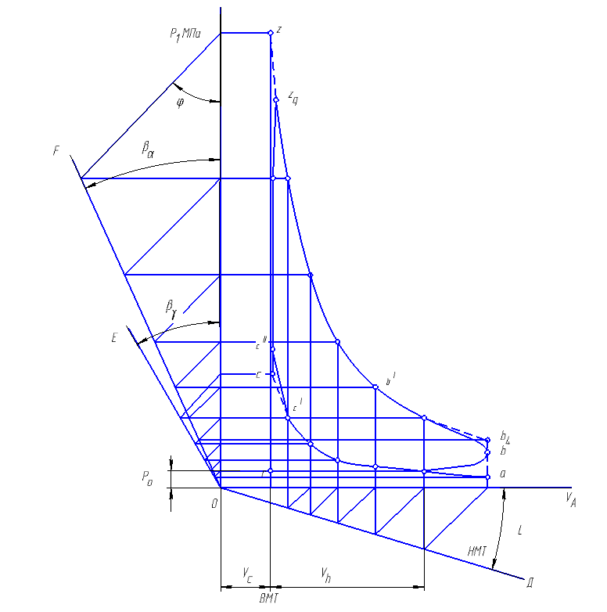

Рисунок 1. Приклад побудови справжньої індикаторної діаграми бензинового двигуна

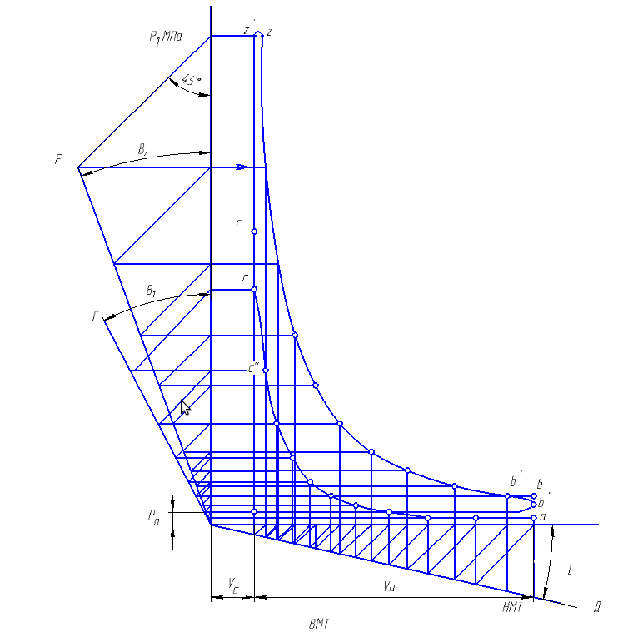

Рисунок 2. Приклад побудови справжньої індикаторної діаграми дизельного двигуна

Кути β₁ та β₂ знаходять так:
політропа стиску

$\text{tg}β_{1}={\left(1+\text{tg}α\right)}^{n_{1}}−1,$ (77)

політропа розширення

$\text{tg}β_{2}={\left(1+\text{tg}α\right)}^{n_{2}}−1,$ (78)

де n₁ і n₂ – показники політропи стиску та розширення (табл.2).

Політропи стиску та розширення будують з точок C і Z. Щоб побудувати політропу з точки C, проводять лінію, паралельну осі абцис, до перетину з віссю ординат і далі під кутом 45º - до перетину з кутом OE, звідки проводять горизонтальну лінію у зворотньому напрямі. Потім із точки C проводять униз паралельно осі ординат лінію по перетину з променем OD, далі під кутом 45º до вертикалі – до перетину з віссю абцис. Звідси проводять перпендикуляр до перетину з раніше проведеною горизонтальною лінією. Точка перетину цих двох ліній дає шукану точку політропи стиску. Щоб знайти наступні точки політропи, побудову виконують аналогічно з останньої знайденої побудови точки доти, допоки чергова точка не розміститься правіше від точки A. Через знайдені точки проводять тонку криву лінію, що є політропою стиску.
Політропу розширення будують з точки Z тим самим способом, але використовуючи промінь OF, проведений під кутом β₂ до осі ординат.
Лінії стиску і розширення обов’язково мають проходити відповідно через точки A та B. Якщо хоча б одна з цих точок буде не на лінії, треба перевірити побудову й обчислення та усунути помилки. З’єднавши лініями навесні розрахункові точки, дістаємо індикаторну діаграму розрахункового циклу.
Щоб побудувати діаграму справжнього циклу, на побудовану діаграму наносять точки, що відповідають справжньому початку згоряння $С^{'}$ та випуску $В^{'}$ відпрацьованих газів. У реальному двигуні внаслідок випередження запалювання або впорскування палива (точка $С^{'}$) робоча суміш займається до приходу поршня у ВМТ, і тиск починає підвищуватися. Внаслідок цього політропа стиску справжнього циклу починаючи з точки $С^{'}$ дістає крутіший підйом і приходить у точку $С^{''}$, що розміщена вище за розрахункову точку С.
Орієнтовно

$P_{с^{''}}=(1,2\text{.}\text{.}\text{.}1,\text{25})×Р_{с},$ (79)

Справжній процес згоряння для бензинових двигунів здійснюється за змінного об’єму циліндра, тому наростання тиску піде по лінії $С^{'}−Z_{g}$.
Справжній тиск у кінці згоряння

$P_{\text{zg}}=0,\text{85}×Р_{z},$ (80)

Точка, яка відповідає цьому тиску, розміщується на 8…12 º після ВМТ на лінії розширення і з’єднується з точкою $С^{''}$ з невеликим закругленням (див.рис.1).
Для дизельних двигунів (змішаний цикл) справжній стиск у кінці згоряння не знижується порівняно з розрахунковим. Тому наростання тиску піде по лінії $С^{'}−Z^{'}$, а після точок $Z^{'},Z$ роблять невелике округлення (рис.2).
У справжньому циклі відкриття випускного клапана роблять з випередженням у точці $В^{'}$, тому точка $В^{''}$, що характеризує зниження тиску в НМТ, розміщується приблизно на половині відстані між точками A та B, а закруглення починають від точки $В^{'}$(рис.1, 2).
Сполучивши точки $В^{'}$ та R, а також R і А, як показано на рис. 1, 2, закінчуємо побудову і жирною лінією виділяємо індикаторну діаграму справжнього циклу.

- динамічний розрахунок двз

Динамічний розрахунок можна виконати двома способами: графічним або аналітичним. Аналітичний спосіб забезпечує більшу точність, ніж графічний, проте потребує значних витрат часу без використання комп’ютерної техніки, оскільки значення кожної сили, що діє в кривошипно-шатунному механізмі треба визначити багаторазово залежно від кута повороту колінчастого вала.
Тому для спрощення проведення динамічного розрахунку ДВЗ рекомендується використовувати прикладні математичні програми (MathCAD, Mathematica, Maple, MatLab, SPSS та інші).

  - Послідовність динамічного розрахунку ДВЗ

Виходячи з завдання динамічного розрахунку визначають сили, що діють на основні деталі кривошипно-шатунного механізму двигуна залежно від переміщення поршня або відповідного кута повороту колінчастого вала двигуна.
Схему сил, що діють на основні деталі кривошипно-шатунного механізму в одному з положень колінчастого вала, показано на рис. 3.
Для динамічного розрахунку користуються силами, що виникають від надлишкового тиску газів на поршень і сили інерції від мас, які здійснюють зворотно-поступальний рух. Сумарна сила спрямована вздовж осі циліндра:
$P_{Σ}=Р_{r}+Р_{j}−P_{0},$ (81)

де $Р_{r},Р_{j},P_{0}$- сила відповідно тиску газів, інерції мас, що рухаються зворотно-поступально, атмосферний тиску.
Сумарна сила вважається додатною, якщо вона спрямована до осі колінчастого вала. Усі сили зводяться до одиниці площі поршня, що дає змогу як вихідними даними користуватися значеннями тисків у характерних точках індикаторної діаграми, які визначаються у тепловому розрахунку двигуна.
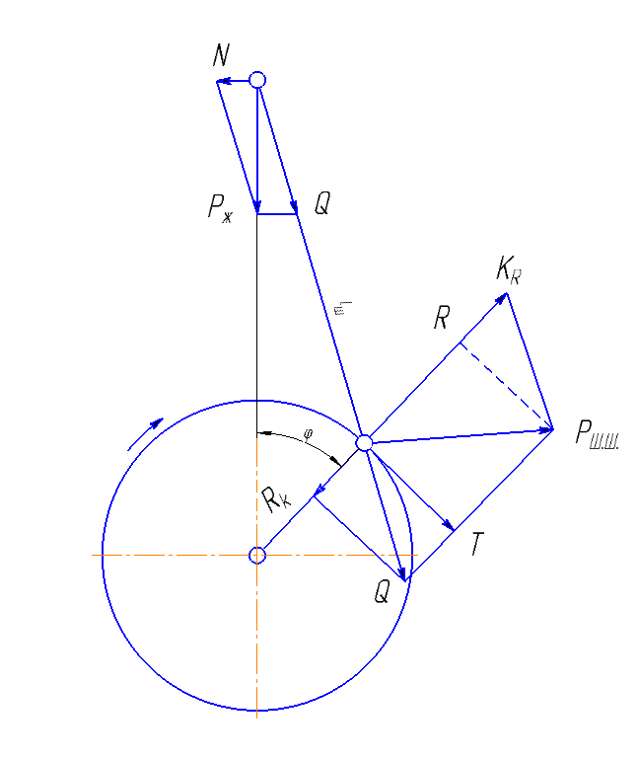

Рисунок 3. Схема сил, що діють на основні деталі кривошипно-шатунного механізму: $P_{Σ},{\text{N,Q,T,R,K}}_{R}{\text{,P}}_{\text{шш}}$- сила відповідно сумарна, що діє вздовж осі циліндра, нормальна, спрямована вздовж осі шатуна, дотична, радіальна, інерції обертових мас і сумарна, яка діє на шатунну шийку:$R_{k}$- радіус кривошипа; $L_{ш}$- довжина шатуна.

Інтервал зміни кута повороту кривошипа беруть таким, що дорівнює 15º. При цьому кожний процес циклу поділяють на 12 відрізків. переміщення поршня на кожному відрізку

$X=R_{k}\left[\left(1−\text{cos}ϕ\right)+\frac{λ_{ш}}{4}\left(1−\text{cos2}ϕ\right)\right],$ (82)

де R_{k} – радіус кривошипа, мм;
$λ_{ш}=R/l_{ш}$ - довжина шатуна, мм;
φ – кут повороту кривошипа, град.

Залежність $x=f\left(ϕ\right)$ достатньо визначити лише для процесу спуску на ділянці від 0 до 180º, оскільки для решти процесів робочого циклу: стиск-розширення-випуск відпрацьованих газів вона протікає симетрично, з врахуванням напряму переміщення поршня.
тиск газів у процесі впуску беруть сталим і таким, що дорівнює тискові в кінці впуску, який визначено у тепловому розрахунку,

$P_{r}=Р_{а},$ (83)

На ділянці руху від 180 до 360º тиск газів у циліндрі двигуна

$P_{r}=P_{a}{\left\{Sε/\left(ε\text{-1}\right)\left[x+\left(S/\left(ε\text{-1}\right)\right)\right]\right\}}^{n_{1}},$ (84)

де S – хід поршня, мм;
ε –ступінь стиску;
х –переміщення поршня, мм;
n₁ – показник поліропи стиску.

Для бензинових двигунів на ділянці руху від 360 до 540º у процесі розширення тиск газів у циліндрі двигуна

$P_{r}=P_{z}{\left\{Sρ/\left(ε\text{-1}\right)\left[x+\left(S/\left(ε\text{-1}\right)\right)\right]\right\}}^{n_{2}},$ (85)

де ρ –ступінь попереднього розширення;
n₂ – показник поліропи розширення.

Під час виконання динамічного розрахунку дизельних двигунів треба попередньо визначити переміщення поршня за ізобарного підведення теплоти:

$X_{p}≤\text{2R}\frac{ρ\text{-1}}{ε\text{-1}},$ (86)

На цій ділянці тиск газів залишається сталим:

$P_{r}=Р_{z},$ (87)

Для всіх інших значень$x≥x_{p}$ тиск газів у процесі розширення визначається за (85).
На ділянці руху від 520 до 720º тиск газів у циліндрі двигуна дорівнює тискові в кінці випуску: $P_{r}=Р_{г}$.
Враховуючи, що сили інерції мас, які здійснюють зворотно-поступальний рух, змінюються у кожному процесі симетрично, тиск від сил інерції достатньо визначити для ділянки від 0 до 180º:

$P_{j}=−k\left(\text{cos}ϕ+λ_{ш}\text{cos}2ϕ\right),$ (88)

де $k=m_{1}R_{k}ω^{2}{\text{10}}^{−6}$;
$m_{1}=m_{\text{пк}}+0,\text{275}m_{ш}$;
$m_{1},m_{\text{пк}},m_{ш}$– зведена до одиниці площі поршня маса відповідно деталей, що рухаються зворотно-поступально, поршневого комплекту і шатуна (табл..2), кг/м² ;
$ω=\frac{πn}{\text{30}}$- кутова швидкість кривошипа, с⁻¹.

Питомі сили, що діють у кривошипно-шатунному механізмі двигуна:

нормальна

$N=P_{Σ}\frac{λ_{ш}\text{sin}ϕ}{\sqrt{1−λ_{ш}^{2}{\text{sin}}^{2}ϕ}},$ (89)

де $P_{Σ}=Р_{r}+Р_{j}−P_{0};$

радіальна

$R=P_{Σ}\frac{\sqrt{1−λ_{ш}^{2}{\text{sin}}^{2}ϕ}\text{cos}ϕ−λ_{ш}{\text{sin}}^{2}ϕ}{\sqrt{1−λ_{ш}^{2}{\text{sin}}^{2}ϕ}}−k_{R},$ (90)

де $k_{R}=m_{0}R_{k}ω^{2}{\text{10}}^{−6}$ - сила інерції обертових мас, МПа;
$m_{0}=0,\text{725}$ - зведена маса шатуна, кг/м²;
дотична

$T=P_{Σ}\frac{\sqrt{1−λ_{ш}^{2}{\text{sin}}^{2}ϕ}\text{cos}ϕ+λ_{ш}{\text{sin}}^{2}ϕ}{\sqrt{1−λ_{ш}^{2}{\text{sin}}^{2}ϕ}}−k_{R},$ (91)

Сумарна сила, що діє на шатунну шийку:

$P_{\text{шш}}=\sqrt{R^{2}+T^{2}},$ (92)
Список літератури
1.Second Edition, Revised. — The M.I.T. Press: Massachusetts Institute of Technology Cambridge, Massachusetts, and London, England, 1985. First MIT Press paperback edition, 1977. 587 p.
2.Duffy J.E., Auto Engines, New York, The Goodheart-Willcox Company, Inc. (1997).
3. Automotive Handbook, 5th edition, ed. by Bauer H. Warrendale SAE, Society of Automotive Engineers, (2000).
4. Federal-Mogul corporate catalogue, (2003).
5. Kolbenschmidt and Pierburg, Homepage, http://www.kolbenschmidt-pierburg.com (2003).
6.Accademia navale, 1° Anno corso applicativo genio navale, Motori a combustion interna, parte C. Prof. Flavio Balsamo, A.A. 2011/2012.
6. Автомобільні двигуни. Абрамчук Ф.Г., Гутаревич Ю.Ф., Долгунов К.Є., Тимченко І.І. : -К.: Арістей, 2006. – 476 с.
7. Автомобільні двигуни./ За ред. І.І. Тимченка. – Х.: Основа, 1995.– 464 с.

Навчально-методичне видання

ДВИГУНИ ВНУТРІШНЬОГО ЗГОРЯННЯ

Методичні вказівки
до виконання практичних робіт для спеціальності
133 «Галузеве машинобудування» усіх форм навчання

Укладач: КОСМИНСЬКИЙ Ігор Владленович

